Министерство образования Республики Беларусь  
Учреждение образования  
«Брестский государственный технический университет»  
Кафедра ИИТ

Лабораторная работа №2  
По дисциплине: «Проектирование баз знаний»

Выполнил:  
студент 3 курса  
группы ИИ-21  
Литвинюк Т. В.

Проверил:  
Савонюк В. А.

Брест 2023

**Цель работы**: составить последовательность реляционных операций для трех задач по варианту. Научиться составлять запросы для таблиц.

Вариант 9

|  |  |  |  |
| --- | --- | --- | --- |
| № варианта | № задач | | |
| 9 | 9 | 13 | 35 |

Структура базы данных:

Поставщики S (ProvidersS)

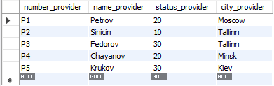

Детали P (DetailsP)

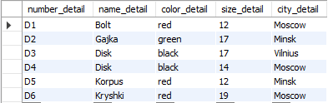

Проекты J (ProjectsJ)

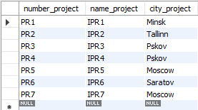

Кол-во деталей поставляемых одним поставщиком для одного проекта (number_details_provider_project)

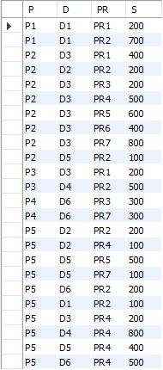

Задача 9

Получить номера деталей, поставляемых поставщиком в Лондоне.

select `Д#` from parts where `Город` = 'Минск';



Задача 13

Получить номера проектов, обеспечиваемых по крайней мере одним поставщи­ком не из того же города.

SELECT DISTINCT P.`ПР#`

FROM Projects P

JOIN SupplyDetails SD ON P.`ПР#` = SD.`ПР#`

JOIN Suppliers S ON SD.`П№` = S.`П№`

where P.`Город` != S.`Город`;



Задача 35

Получить пары "номер поставщика-номер детали", такие, что данный постав­щик не поставляет данную деталь.

SELECT S.`П№`, P.`Д#`

FROM Suppliers S

CROSS JOIN Parts P

WHERE NOT EXISTS (

SELECT 1

FROM SupplyDetails SD

WHERE SD.`П№` = S.`П№`

AND SD.`Д#` = P.`Д#`

);

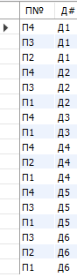

**Вывод**: составил последовательность реляционных операций для задач по варианту. Научился составлять запросы для таблиц.